
ПАМЯТКА
о порядке оказания услуг людям с нарушением зрения
в БУ "КЦСОН "Сударушка"

Уважаемые посетители, мы рады видеть Вас в БУ "КЦСОН "Сударушка"!

Пожалуйста, заранее ознакомьтесь с нашими правилами оказания услуги.
Ознакомиться с планом объекта можно на сайте http://www.sudarushka-kao.ru, либо с помощью тактильной мнемосхемы с поручнем, которая находится в зоне ожидания на первом этаже.
Люди с остаточным зрением или сопровождающие могут получить информацию об объекте с помощью информационного стенда или по телевизору. Информационный стенд и телевизор находятся в зоне ожидания.
При предварительной записи на получение услуги известите ответственного специалиста, потребуется ли незрячему посетителю помощь в перемещении по объекту, или он придёт с сопровождающим.
В соответствии с Федеральным законом от 24 ноября 1995 года № 181-ФЗ "О социальной поддержке инвалидов в Российской Федерации" незрячий посетитель может посетить мероприятие в сопровождении собаки-проводника. В этом случае на входе на объект необходимо будет предъявить паспорт собаки проводника, оформленного в установленном порядке. Предупредите персонал объекта о том, что Вы получаете услугу (посещаете мероприятие) с собакой-проводником.
Проход на территорию для инвалидов по зрению осуществляется через калитку центрального входа. У входа на территорию (рядом с калиткой) имеется перепад высот в виде бордюра. На территории около пандуса (по правую руку) размещена парковка для автотранспорта инвалидов.
Перед входом в здание имеется крыльцо из шести ступеней. Перед крыльцом уложен тактильный наземный предупреждающий указатель. Рядом с входной дверью с правой стороны находится тактильный режим работы, продублированный шрифтом Брайля. В тамбуре находится пункт охраны. Необходимо обратиться к дежурному сотруднику охраны для вызова специалиста, которой окажет помощь в получении услуги.
Услуги людям с нарушением зрения предоставляются в помещениях на первом этаже в кабинетах № 1 (отделение социальной реабилитации инвалидов, детский приём), № 2 (отделение социальной реабилитации инвалидов, взрослый приём) и № 5 (отделение дневного пребывания граждан пожилого возраста и инвалидов). При необходимости, специалист профильного отделения со второго этажа проводит приём инвалидов и других маломобильных граждан на первом этаже.
Рядом с зоной ожидания с левой стороны расположен гардероб. На полу в коридоре зоны "возможной опасности" с учётом проекции движения дверного полотна обозначены контрастной цвету окружающего пространства краской для разметки. Около дверей всех помещений на первом этаже расположены тактильно-звуковые таблички с наименование помещения и номером кабинета. Доступные туалетные комнаты находятся в кабинетах № 1 и № 5 и оборудованы кнопками вызова помощи со шнурком, мнемосхемами санузлов, крючками для костылей.

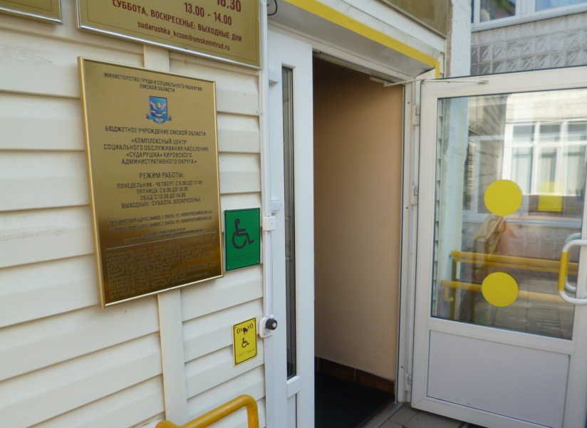
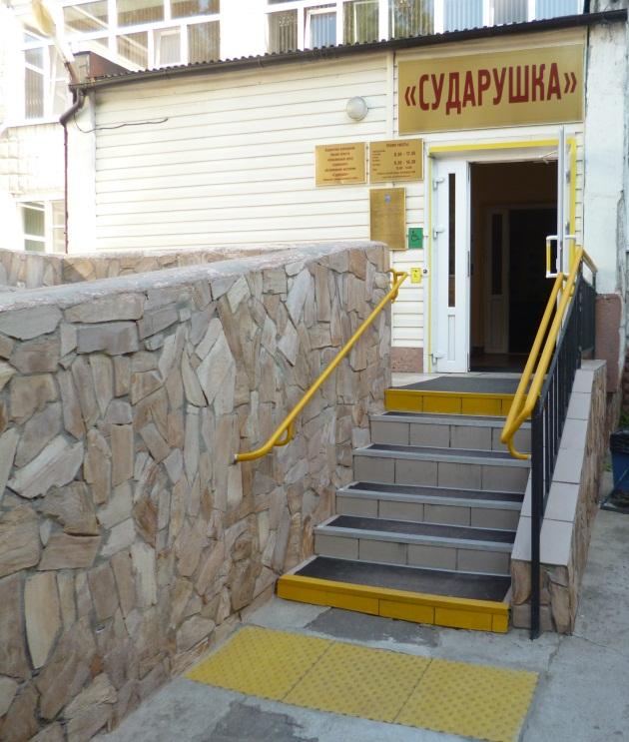

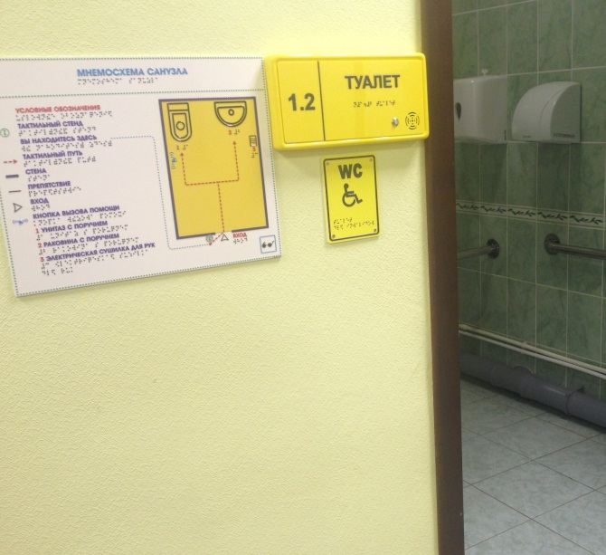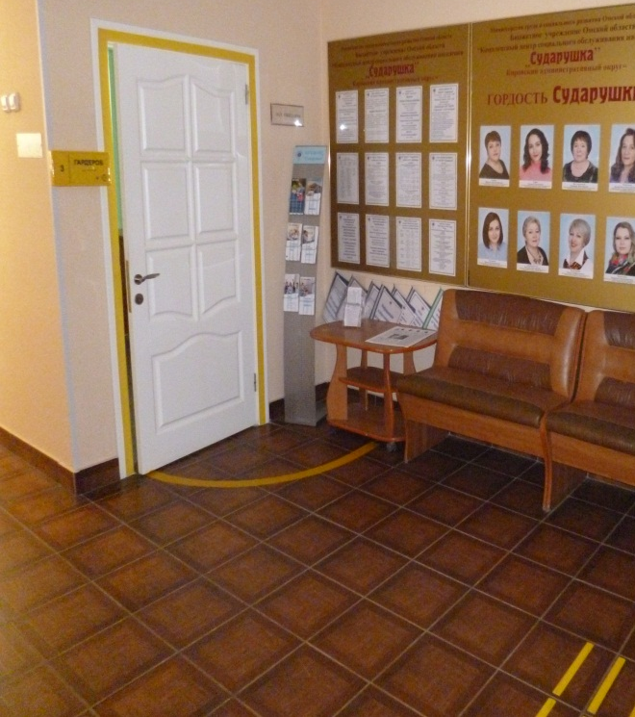

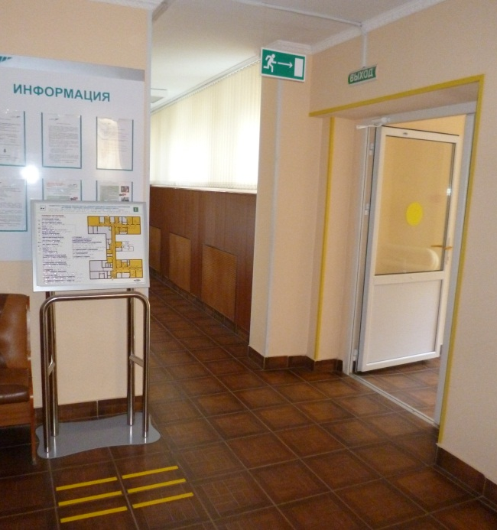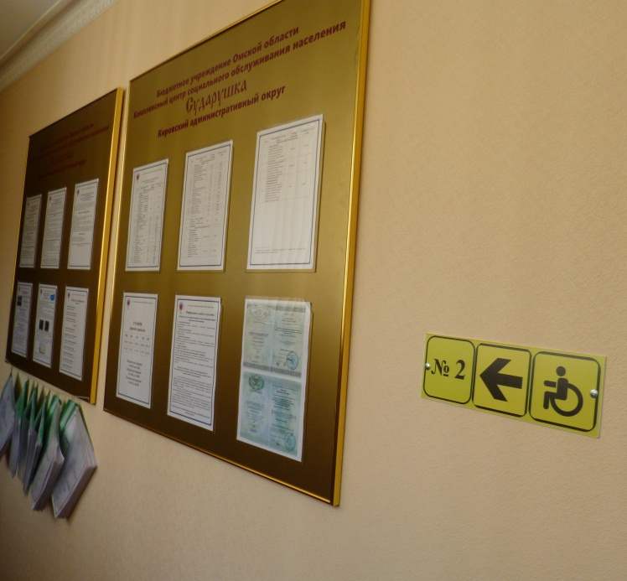

По вопросам обеспечения доступности здания и помещений организации, получаемых услуг, а также при наличии замечаний и предложений можно обращаться к ответственным сотрудникам учреждения:

- Курбатова Оксана Юрьевна, заведующий службой первичного приема,
- Лозовенко Ольга Валентиновна, специалист по социальной работе по телефону: 78-15-58.

P.S. Омская местная организация Всероссийского общество слепых
приглашает инвалидов по зрению

644121, ул. С. Стальского, д. 7,
тел.: 41-94-40

644116, ул. Герцена, д. 268 а
тел: 68-19-78; 68-13-38; 68-11-40

